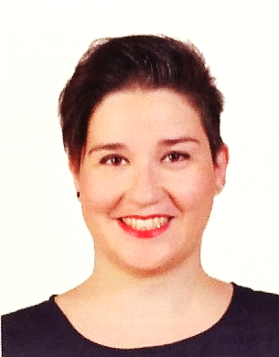  Ana María Herrero Cervera.  anamariahc09@gmail.com  Cel: 5543164016  EDUCACIÓN  DOCTORA EN BELLAS ARTES. 2016. Programa de doctorado en Arte: Producción e Investigación. UPV, ESPAÑA.  ESPECIALISTA PROFESIONAL EN DISEÑO DE ESPACIOS ESCÉNICOS Y  PUBLICITARIOS. 2011. Facultad de Bellas Artes (UPV) y la Escuela Superior de Arte y  Diseño, Valencia. España.  IDIOMAS  Certificado de lengua italiana, UPV, 2006. Nivel básico.  Language Studies International (Berkeley) Curso intensivo inglés, 2007. A2 Elementary. | EXPERIENCIA PROFESIONAL  COLABORADORA CULTURAL DE ACTIVIDADES. Encuentro de Cine, solidaridad y diversidad. Centro de estudios Reina Sofía. Valencia, 2007. España.  EDITORA VIDEO. Mujeres en Frecuencia A.C. CDMX, 2012.  PROFESORA INVITADA. Facultad Artes y Diseño. UNAM. CDMX. 19 Nov.- 12 Dic. 2013. Taller Video apropiación en la práctica artística. Una visión crítica de la cultura visual.  PROFESORA INVITADA. UAM Azcapotzalco. Dpto. Semiótica del Diseño. CDMX. 1-7 Dic. 2014. Taller El vídeo como herramienta crítica en la producción de imágenes y generador de discursos políticos, culturales y sociales.  TALLERISTA. Centro Cultural España en México. CDMX. 4-7 May. 2015. Taller ¿Qué hay detrás de las imágenes?  PROFESORA. Fábrica de Artes y Oficios Faro Aragón. CDMX, 18 Jul.-4 Ago. 2016. Taller Representaciones de la mujer en el cine mexicano: Esposa, madre y rumbera.  PROFESORA. Fábrica de Artes y Oficios Faro Aragón. CDMX. 8 Oct. – 16 Dic. 2016. Taller Cine Debate: Aprendiendo a leer las imágenes.  PROFESORA DE ASIGNATURA POR OBRA DETERMINADA. UACM San Lorenzo de Tezonco. CDMX. 8 Ago.- 23 Dic. 2016. Taller Proyectos Culturales.  TALLERISTA. Museo del Estanquillo. CDMX. 2-16 Dic. 2016. Taller de Videoarte dirigido a mujeres.  CURADORA. Museo de las Mujeres de Costa Rica. San José, Costa Rica. 2017. Exposición online: Prácticas videográficas feministas: miradas contra las violencias.  DISEÑO Y DESARROLLO DE CURSOS EDUCATIVOS. Educadores Somos Todos A.C. CDMX, 2018.  HERRAMIENTAS INFORMATICAS Y DIGITALES  -Adobe Premiere CS5, Final Cut, Adobe Photoshop y Microsoft Office.  -Mecanografía.  -Conocimientos en medios digitales: fotografía y vídeo.  -Experiencia en el uso de fanpage de Facebook y gestión de contenidos. audiovisuales en Youtube y Vimeo.  -Manejo y diseño de Blog y Wordpress.

